Факторы риска, подталкивающие подростка к самоубийству
- Жестокое обращение окружающих.
- Нарушение отношений в семье, стремление любыми способами создать ощущение гармонии.
- Ориентация на внешнее соблюдение общепринятых норм.
- Повышенные и непоследовательные требования к детям с полным равнодушием к их проблемам и нежеланием помочь.
- Практика унизительных и жестоких наказаний.
- Полная неспособность родителей оказать ребенку поддержку.
- Проблемы в колледже.
- Неразделенная любовь.

Что должно насторожить в ребенке
- Перепады настроения: с утра в прекрасном расположении духа, а днем вдруг говорит, что покончит собой
- Признаки «вечной усталости».
- Уход в себя.
- Усиленное чувство тревоги.
- Поглощенность мыслями о смерти и загробной жизни.
- Приобщение к алкоголю и наркотикам или усиленное их потребление.
- Составление записки об уходе из жизни.
- Заявления: «ненавижу жизнь», «они еще пожалеют о том, что мне сделали», «я никому не нужен», «я больше не в силах выносить это».

Рекомендации родителям:

  - Не вмешивайте детей в решение междоусобных семейных конфликтов. Оберегайте юную, ранимую душу от скверных ругательств и оскорблений!
  - Позвольте ребенку участвовать в распределении средств семейного бюджета. Уважительно относитесь к его позиции.
  - Старайтесь изучать психологию личности своего ребенка, свою личность. Будьте честными.
  - Нет ничего важнее в жизни человека, чем умение выслушать ребенка, ответить на его вопросы, обсудить его проблемы. Главное при этом - акцент на мысли: «Я — не просто родитель, я — твой друг».
  - Содействуйте ребенку в решении разных вопросов:
- помогите выбрать телепрограмму по интересам;
- читайте и обсуждайте журналы, статьи из газет;
- ходите с ним пешком, на лыжах, ездите на дачу, в отпуск; словом, живите рядом по-настоящему, а не формально, живите в его жизни.
6. Доверяйте ребенку, прощайте случайные шалости, будьте честными в требованиях, последовательными.
7. Умейте четко определить права и обязанности ребенка: дома, в школе, на улице... Здесь необходима твердость, но не оскорбление, а только на основе понимания.
8. Если хотите, чтобы ваш ребенок жил в понимании и дружелюбии, умел находить в мире любовь и красоту, то:
- не критикуйте его недостатки;
- не упрекайте, не обвиняйте его;
- не поселяйте его в мир страха, лжи, вражды;
- не шантажируйте друг друга властью над ребенком.

Позвоните, Вам помогут!
«Телефоны доверия»:

Минск:
для взрослых 8-017-290-44-44 (многоканальный, круглосуточно).
для детей и подростков – 8-017-263-03-03 (круглосуточно)
Брест: 8-0162-40-62-26 (круглосуточно)
Витебск: 8-0212-61-60-60 (круглосуточно)
Гомель: 8-0232-31-51-61 (круглосуточно)
Гродно: 8-0152-170 (круглосуточно)
Могилев: 8-0222-47-31-61 (круглосуточно)
Минская область: 8-017-202-04-01 (круглосуточно)
8-029-899-04-01 (МТС, круглосуточно)
Также Вы можете обратиться к администрации Вашей школы, либо классному руководителю, в «Кормянский районный социально-педагогический центр» (2-21-27), либо к психиатру Кормянской ЦРБ (2-27-84).

Зачастую трагедии можно избежать.
Старайтесь быть в курсе не только того, что говорит ваш ребенок, но и того, что он делает.
Контролируйте домашний интернет. Не допускайте, чтобы после школы ваш ребенок все свободное время проводил за компьютером.
Разговаривайте по душам. Интересуйтесь внутренним миром сына или дочери.
Профилактика детского суицида помогает избежать самого страшного – смерти ребенка. Главное, что для этого необходимо — это внимание родителей к изменениям, происходящем в поведении ребенка.

ГУО «Кормянский районный
социально-педагогический центр»

Памятка для родителей
«Берегите жизнь Вашего ребенка»
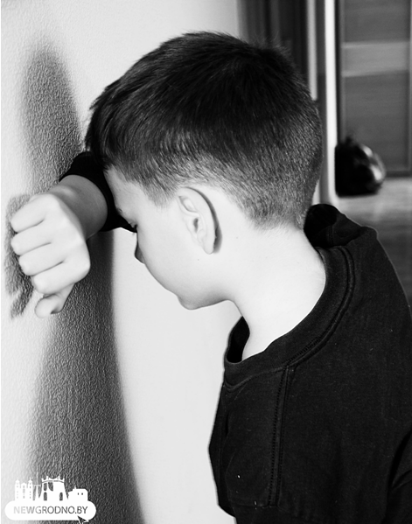

Корма, 2018

